网上书城的设计与实现

摘 要**:** 现今，科技迅速进步，网上交易的模式日益受欢迎，各种网上交易平台由此诞生。本文的网上书城运用Java技术实现，使用MySQL数据库存储数据，整个项目分为前台和后台两个部分，普通用户只能在前台进行各种操作，后台只有管理员登录之后才能进行操作。前台部分包括书籍分类、书籍信息显示、购物车、订单显示等；后台则包括对书籍的信息管理、对分类的管理、对订单的管理等。本文的网上书城将会给书籍的售卖方和购买方带来良好的体验。

**关键词：**网上书城； Java； MySQL

**Design and Implementation of Online Book City**

Abstract**:** Nowadays, with the rapid progress of science and technology, the mode of online trading is becoming increasingly popular, and various online trading platforms are born from this. In this paper, the online book city using JAVA technology, the use of MySQL database storage data, the whole project is divided into two parts, foreground and background, ordinary users can only perform various operations in the foreground, only after the administrator login to the background can be operated. The front desk includes book classification, book information display, shopping cart, order display, etc. The background includes information management of books, management of classification, management of orders and so on. The online bookstore of this article will bring a good experience to both sellers and buyers of books.

**Keywords**: Online Bookstore; Java; MySQL

# 

# 前 言

目前，信息化已经遍布全球，互联网深入人心，互联网的进步带给人们极大的便利。在以前的时间中，购物是一件较麻烦的事情，自从互联网兴起之后，网上购物的时代开始来临，人们可以足不出户的进行购物。网上书城是互联网发展的一个衍生产物，它的先进基于互联网技术的程度，能够满足人们购买图书的需求。

# 第1章 绪 论

## 1.1 课题的目的与意义

网上书城是在一个新的环境背景之下诞生的，网上书城恰当地调和了市场需求和市场供应这两者之间所拥有的矛盾和不平衡，它搭建起了一条知识传播的快速通道。以前，传统的老模式的实体书店在售书方面受着地域、时间、空间、人力等各个方面的因素限制，从而使得老模式的传统实体书店在“互联网+”以及大数据的时代中，逐渐地被全新的市场需求、市场供求与销售所冷落和淘汰。从管理层面上来分析的话，以前的传统的书店有着各种各样的没办法消除的情况和问题，比如没有有效的数据来分析出许多在书店运营上有着很大优势的信息，如果我们要统计市面上大众比较喜爱的书籍的话，实体书店需要话费大量的时间和大量的人力来去市场上进行调查统计。实体书店若是为了节省调查的成本而不去了解关于这方面的相关信息的话，可能会因为忽略这个而造成较大的损失，所以网上书城相比于实体书店来说就少了很多的问题，网上书城可以通过人们在网上购买的书籍的分类来统计人们的需求，因此可以节省大量的成本。

随着网络的创新与发展、电子商务的新起，在电子商务的领域中产生了许多的成果，例如：在网上售卖电器的网站式商店，在网上售卖水果的网站式商店，在网上售卖衣服的网站式商店等等。在这个过程中自然会有人想到在网上售卖图书，所以网上书城就由此诞生。经过时间的验证，证明了网上书城的模式是可行的，而且比传统的实体书店有着许多的优点。网上书城的发展使得人们的生活更加的便利，以前为了找一本书而跑遍全城的现象已经不复存在了，现在只要在家或者在一个可以进入网上书城的地方，就可以在网上选择自己迫切需要的或者喜欢的书籍进行购买。网上书城的发展趋势是不可阻挡的，它把以前只有在传统的实体书店才能找到的书籍信息直观直接地显示在网站上，在网上书城中找到想找的书之后，通过点击鼠标就可以查看到书籍的相关信息。

传统的实体书店仍然有许多存在着，毕竟传统的实体书店也有着网上书城所不存在的意义，这是无可厚非的。不过在电子商务发达的今天，人们已经习惯了在网上购物的情况下，传统的实体书店遭受到了很大的打击，如今已经很少人为了一本书而到处跑书店里去寻找了，因为有更加便捷的方式来获取想要的图书，网上书城就是为了给人们和传统的实体书店提供一个即时交流的平台，帮助双方实现最简单的交流，使得双方可以有更多的选择机会。网上书城是一个依赖于技术发展的新式经营模式，需要的成本更少，不需要传统的实体书店那要的门面，没有房租，只需要联系好供货渠道以及需要一天操作的电脑即可，简单方便。

总之，网上书城的潮流是不可阻挡的，也是一个新的消费和经营的模式的诞生也是没办法阻拦的，结合当前的市场形式来看，网上书城是很有必要去进行开发的。

## 1.2 网上书城的发展前景和展望

随着互联网的兴起，全球的经营模式进行了深层次的转变，这个变化不是一次性就完成的变化，而是伴随着网络技术的进步所逐步发生的改变。我国国内的经营模式也收到了极大的影响，所以在上个世纪90年代的时候，我国国内的一些传统的实体企业就诞生了在网上进行交易的主意。但是由于一些不可忽略的影响因素，例如在网络上企业无法保证自己的信誉，可能会出现各种盗版的东西，极大的影响正规企业的名誉，并且在当时物流这方面的发展还不是很发达，送货问题的解决比较困难，所以关于改变传统的经营模式变为网上交易的经营模式一直没有真正的实现。

在步入21世纪后，伴随着网络法律法规的逐渐健全和社会的发展，在对在网上经营模式所存在的一些风险进行了一定处理和解决后，许多的传统的实体企业纷纷加入到全新的经营模式中，网上交易模式一时风靡全球。现今，人们已经习惯于在网上进行交易，网上交易也已经被大众的大部分所接受，同时在网络上买东西所带来的方便性也对人们造成了极大的影响，人们逐渐接受并适应了网上购物这一个新的购物理念。并且，随着人们在日常生活中的生活品质不断改善，网上交易模式的不断发展成熟，网上交易的大流不受阻挡地降临，网上交易模式有着自己独有的优点：网上交易的售后比较方便，送货到家的物流形式，价格可以方便的进行多家比较，展现的商品更加的多样化，比传统购物效率高等等，使得人们享受到了网上购物的便利后，会对网上购物具有一定的依赖性，所以网上书城是可行的。

## 1.3 课题的主要内容和要求

对网上书城进行研究和设计，了解整个网站的设计和开发的过程。网上书城需要具体实现的功能模块如下：

（1）会员注册板块：使用电话号码注册，验证码检验，出错时提示；

（2）登录板块：注册的电话号码登录，出错时提示；

（3）商品列表板块：根据类别、价格等进行排序；

（4）商品详情页面：书籍参考图；

（5）个人信息及修改：对用户资料进行查看和修改。

（6）我的购物车：显示订单信息，订单完成后提供评价功能，查看评价信息；

（7）我的收藏：展示用户想购买的商品；

（8）后台管理：各级管理员负责的网站信息维护。

## 1.4 论文的工作和安排

本论文中的课题中的项目网上书城是一步步按照正常的开发步骤进行实现安排的。在选择技术时，选择的是目前已经十分成熟的Java技术进行开发，在开发时间的安排上，按照着正常开发项目的流程进行规划。本网上书城项目实现了基本前后端功能。前端功能模块主要包括用户的注册实现模块、用户进行登录的实现模块、用户将商品加入到购物车的实现模块、显示用户订单的模块、对用户密码可以进行修改的模块、购物车显示模块等等。后端功能模块主要包括对书籍信息进行管理的模块、对书籍分类进行管理的模块、对用户订单进行管理的模块等等。前端模块主要是给网上书城的客户所设计的，用户进入到网上书城就可以浏览网上书城中所拥有的书籍信息，但是，若是用户没有登录，则只能浏览而不能进行其他的操作，例如：将喜欢的书籍加入到购物车中。若是已经登录到网上书城后，用户就可以进行一系列的操作，例如：购买书籍，修改密码等等。后端功能模块主要是给网上书城的管理员所设计的，一般来说只有管理员才能找到并进入到后端页面中，其中包括对书籍信息的进行操作，增加新的书籍的信息，删除没有的书籍的信息，修改书籍的错误的信息等等；这样就可以与时俱进地对网上书城内的书籍进行更新，可以带来更好的收益，当然对订单的管理也是不可疏忽的，订单中涉及到金钱的方面，是要十分小心的，不然一旦出现问题就是对网上书城的名誉和信誉的一次极大的打击。

本文所做的具体工作如下：

（1）课题的定位。在进行网上书城的实现之前，需要在市场上进行调查，了解该课题的定位，了解网上书城的现在情况以及发展的前途。分析网上书城所需要实现的方面，明确网上书城所带来的收益和它存在的影响。

（2）对课题进行可行性分析。调查现存的可用的网络技术，了解该技术是否能实现网上书城的需求，采用合适的Java方面的技术和idea编译环境。在符合国家规定的前提下，对该课题的可行性进行深入的分析，并对该课题进行必要的相关评估。要充分考虑各个方面可能导致课题失败的因素，提前避免失败的产生，降低不必要的损失。只有在网上书城的实现步骤之前调查清楚，才能更快的完成。

（3）功能需要分析。网上书城这个课题的功能需要分析的比较完整，在知道用户在日常中所需要实现的基本功能，以及网上书城管理员在进行对书籍信息、书籍分类信息和订单方面进行操作的时候可能会产生的不良情况之后，定下网上书城所需要拥有的功能模块。在此情况下，保证能让所有进入网上书城的用户所满意，以及使得所有管理者所满意。

（4）项目实现。网上书城最重要的部分，即项目实现部分。在这个步骤中，需要再次进行需求分析，在充分的进行再一次分析之后，最后定下网上书城所需要拥有的功能模块。

之后需要采用合适的网络技术语言来完成项目的实现，最终连接数据库进行测试，测试本项目是否能正常的运行，需要实现的功能是否实现完成等等。保证能让进入网上书城的用户和管理员能舒适的进行相关的操作。

本论文的章节设计分为以下几个方面：

第1章是绪论，简单介绍网上书城这个课题所产生的背景和网上书城这个课题所具有的目的以及所产生的意义。

第2章是开发工具及相关技术，这个章节主要是介绍一些网上书城在实现的过程中所需要使用的一些技术和一些软件。网上书城是基于Java web技术的一个项目，用户能通过动态获取的方式去访问网上书城。本项目使用idea作为编译软件，使用MySQL存储各种数据信息，使用TOMCAT作为服务器。

第3章是网上书城的需求分析，这个章节主要是对网上书城的必要性、网上书城的经济可行性、功能需求等多个方面进行分析。

第4章是数据库设计，这个章节主要是对项目中所使用的数据库进行简单的介绍，以及对项目数据库设计进行简单介绍。

第5章是网上书城的设计与实现，这个章节详细的介绍了网上书城的功能模块，并且有着项目运行的关键截图，可以让他人更加直接地了解本项目。

第6章是毕设心得与总结，这个章节介绍的是网上书城开发过程中所遇到的一些问题和通过本次毕业设计所获得的一些感悟。

# 第2章 开发工具及相关技术

## 2.1 常用开发工具

### 2.1.1 IDEA简介

（1）IDEA概念：

IDEA 全称 IntelliJ IDEA，是用于Java开发的一个集成环境，IntelliJ IDEA在市场上备受人们的喜爱，被人们誉为最好的Java开发软件，智能的代码提示的只是IntelliJ IDEA优秀的功能中的一个小小的部分，并且IntelliJ IDEA还能支持其他的语言。

（2）特点：

①更好的项目管理方式

idea中的Project类似于eclipse中的workspace，而Module类似于eclipse中的project。但是相比较与eclipse而言，idea做的更好。

②更高的开发效率

### 2.1.2 TOMCAT简介

（1）TOMCAT的概念：

Tomcat一个开源的web容器。web服务器的用途是在服务器接收到来自客户端发送来的消息请求后，发送给客户端回应消息的服务程序，但是，在真实情况下，浏览器只能获取静态资源而不能获取动态资源，所以一个完整的Java web项目来说还需要一个能获取动态资源的容器，来通过这个容器将项目中的不能被浏览器识别的动态资源转变成能被浏览器所识别的静态资源。而Tomcat能处理这个问题。并且因为这个软件是免费的，所以更受大众的喜爱。

（2）特点：

Tomcat服务器的优势有许多，但是最突出的还是Tomcat服务器拥有良好的可扩展性以及Tomcat服务器在安全性上也是十分优秀的。例如：若是在短时间内客户的访问数突然暴增的话，可以使用更低成本的增强前端能力的方式来处理。

### 2.1.3 MAVEN简介

（1）MAVEN的概念：

Maven是一个对项目进行简化管理的工具。Maven是开源的，是可以用来创建Java web项目的，也可以在Java web项目中管理jar包依赖。被从事开发方面的人员所喜爱，提供更加简单便捷的jar包导入方式。

（2）特点：

Maven具有生命周期，例如在编译、测试、打包等程序，Maven能自己主动地去执行，而不是需要我们一步步的去操作。在项目中我们只需要在pom.xml中设置我们需要的jar在Maven中的依赖后更新Maven就能成功加载jar包。

### 2.1.4 SQLyog简介

SQLyog是一个拥有图形化界面的可以对MySQL数据库进行操作的优秀工具，SQLyog能够简洁有效的对MySQL数据库进行管理。SQLyog是一款比较流行的数据库管理软件，不需要想MySQL那样需要繁杂的代码运行才能对数据库进行操作，可以通过鼠标就能对数据库进行操作，当然也保存了使用MySQL语句来进行操作。并且，SQLyog能通过网络来管理MySQL数据库，实现了地点自由。SQLyog相比较与其他的管理MySQL数据库的工具来说，它具有如下特点：

（1）能对多种格式的数据进行操作加载操作；

（2）能方便简洁的对数据库表进行备份和还原的操作；

（3）可以快速地执行sql脚本；

（4）能将数据保存为文档。

## 2.2 相关技术

### 2.2.1 HTML5简介

（1）HTML5的概念：HTML5是HTML经过第5次重大修改后的一个全新版本的HTML标准，HTML5具有多功能表单、绘图和画布功能、多媒体功能等新功能。

（2）优点：

①HTML5能够在没有所必要的工具和插件就能通过自身所拥有的新定义的标签来播放网页中的音视频；

②HTML5为所需要的更加复杂的网页功能需求通过了更加强大的支持；

③HTML5全新定义了canvas元素，使得制作图像和动画更加的方便；

④统一规范处理语义，新增许多语义化标签和属性；

⑤降低代码编写难度，简化开发程序。

（3）缺点：

①HTML5虽然进行了改变，但是以前所发生在HTML中的安全风险会以一种新的方式重新在HTML5中出现，例如更多的XSS攻击会被HTML5新定义的标签所吸引过来；

②由于开发者对使用HTML5中新定义的内容不熟悉，可能会导致存在使用HTML5制作的应用中具有一些吸引攻击者攻击的风险；

③部分浏览器不支持其开放性；

④技术手段不是很完善。

### 2.2.2 CSS3简介

（1）CSS3的概念：CSS是层叠样式表的英文单词缩写，是一种用来对网页显示成果进行操控的技术，CSS对于网页中各个部分的分布、字体的字样大小、各个部分的颜色等其他方面进行控制，以达到使得整个设计的页面能令人看的舒心的效果，而CSS3则是CSS在进行了三次修改后的全新版本。CSS3具有渐变功能、动画功能、边框功能、色彩空间功能。

（2）优点：

①内容和表现分离；

②CSS3样式与在网页中显示出来的一致，所以修改CSS3样式会非常简单；

③CSS3具有众多的样式，可以灵活的对显示的页面分布进行修改；

④CSS3自身所具有的内容可以减少网页源代码的工作量；

⑤减少开发成本和维护成本；

⑥提高页面性能。

（3） 缺点：

①CSS3中所自带的网格等使得我们在使用的时候会有一定的局限；

②CSS3中有着自己的样式，若是我们想要使用自己设计的样式的话，我们需要编写新的代码将原先的进行替换；

③CSS3中有着自己的命名规范，可能会与我们的规范起冲突。

### 2.2.3 JavaScript与JQuery简介

JavaScript是一种基于对象的客户端脚本语言，JavaScript的标准是ECM AScript，作为web的重要的组成部分，JavaScript是被大多数现代浏览器所支持的语言。JavaScript拥有以下特点：

（1）Javascript是一种通过解释运行的语言。在运行Javascript脚本的时候是不需要在运行前进行编译的，Javascript是在解释器运行的。

（2）Javascript能够使用一些提前写好的对象，也可以使用自身内部的一些对象，所以Javascript有着与Java类似的面向对象的特性。

（3）拥有着很好的安全措施，客户端只被Javascript同意在浏览器中运行，在客户端想要访问数据库等类似的操作是不被同意的。

（4）Javascript中，当一个页面的对象被这个对象相绑定的某个事件监听到后，就会调用与这个对象绑定的事件处理程序，进行相应的操作。

（5）Javascript不依赖于任何的系统，仅仅只是需要相应的浏览器能够支持，即Javascript脚本可以在完成后去另一个系统上执行。

JQuery是一个JavaScript库，它产生的目的是减少开发人员编写源代码的工作量。

JQuery拥有以下特点：

（1）JQuery的代码都已经封装到函数中了，这使得在使用JQuery的时候直接调用函数就可以了，使得代码更加精炼，并且加快了运行的速度。

（2）基本能解析全部的在CSS内的选择器，并且也可以自己编写满足需求的选择器。

（3）在浏览器上的兼容性十分优秀，可以在众多的浏览器上运行，并且JQuery也不需要开发者为创建兼容库而焦头烂额的。

（4）JQuery中封装的DOM操作简化了开发者在DOM编写时的工作，极大的提升了开发的速度。

### 2.2.4 servlet简介

（1）概念：Servlet是一个能够生成动态web内容的基于Java语言的服务器端程序。在定义上有着两个不同的说法，分别为广义上和狭义上的说法。狭义上来说，Servlet是一个接口；广义上来说，Servlet是完成了这个接口的所有类。通常情况下，比较得到认可的是广义上的说法。Servlet在允许Java运行的应用服务器中基本都能运行。从Servlet的原理中，我们可以看到Servlet可以对基本所有的类型都能做出响应，但是我们通常只使用Servlet中基于HTTP协议的服务器。

（2）servlet访问动态页面的步骤：

①用户通过点击链接或者直接输入URL访问Servlet。

②Web服务器接收到请求后，交给Servlet容器。

③Servlet容器实例化这个Servlet。

④执行Servlet中的相应的方法，对请求做一个相应的回应。

⑤响应由Servlet容器返回给Web容器。

⑥Web容器将会把HTTP响应发送到浏览器。

# 第3章 网上书城需求分析

## 3.1网上书城的可行性分析

### 3.1.1网上书城的必要性

随着互联网的兴起，人们在日常生活中的购物习惯产生了巨大的转变，从以前的每件事物都要自己出去寻找挑选的形式，转变成现在只要在家就能找到自己想要的东西的形式，电子商务一时发展迅速。网上书城就在这个环境下悠然诞生，网上书城提供的是一个为用户和书店商家即时交流的平台。整个网上书城分为两大部分，前端功能模块中实现了用户所需要的基本功能，使得用户可以在网上书城中可以愉快的进行购买书籍的活动，而后端功能模块中实现了书店商家对于网上书城所拥有的功能的需求。网上书城的实现可以推动以往的经营模式向网上交易的模式进行转变，所以网上书城是有着现实上的必要性的。

### 3.1.2 网上书城的技术可行性

随着在网络方面的科技愈发成熟，并且由于人们对web页面技术的需要，其相关技术在这种情形下不断更新，以便适应市场的需求，使得其中的功能愈发全面，给人们带来众多的服务。

现存的Java web技术中jsp技术是一个十分成熟的技术了，本网上书城就是运用jsp语言进行前端页面的动态实现。Jsp是由许多公司一起制定的一种实现动态网页的标准。Jsp的实现是在原来的HTML5源代码中插进Java代码段和jsp专属标记，加入后就生成了专属的jsp文件。Jsp有着许多的优势，例如：jsp不受平台的限制，可以在众多的平台上正确的运行。Jsp是在网络服务器上的，能够在收到来自客户端的消息后，将动态的按照符合消息中的格式的文件，以回应的方式发送给客户端。对于jsp来说，Java servlet是必不可少的，并且Java web项目需要由jsp和servlet组合才能实现。Jsp也是拥有这Java语言的一些基本特性，例如：jsp也是面向对象的语言。Jsp还有许多自身的优点，例如：在写完jsp页面后，我们可以使用这个jsp页面在各个不同的地方运行，并且不需要更改任何的jsp代码，只要更改其后端就可以了。这是传统的Web编写工具所远远不及的地方。从而使得开发基于www的应用系统成为可能，这也是本系统选择JSP作为开发工具最重要的原因之一。

### 3.1.3 经济可行性

在开发网上书城的时候可能会需要一定的资金投入，但是，相比于后期的收益来说，前期的投入是十分划算的。因为若是成功开发出网上书城的话，书店就可以在网上书城中获取到关于用户所喜爱的书籍信息的大数据，可以根据这些数据对书店的进货、售卖重心进行调整。一个企业想要长久的经营，必须要时不时的进行一些必要的调整。如果进行了有效的调整的话，书店将会获得更多的利益，而网上书城就可以提供比较及时的数据给书店进行参考和研究。网上书城若是成功运营，后期的收益将会大大的超过前期的资金投入。并且，网上书城给不管是卖书方还是购买方都带来了极大的方便，不是与人们的需求所相反，所以网上书城具有经济可行性。

## 3.2 网上书城需求分析

网上书城从功能模块这方面来说，分为两个部分：用户所能进行操作的模块以及只有管理员才能进行操作的模块。前端功能模块实现的是给用户带来一个良好的购物体验，用户能在前端页面中查询自己想要找的书籍，并了解该书籍的基本信息；后端功能模块实现的是给管理员一个方便的管理界面和平台，管理员可以在后端页面中对书籍信息、书籍分类等做些基本的操作。

通过上述的需求，需要将两个不同的权限的功能模块进行更为深入的划分。前端划分为书籍分类、搜索、购物车显示等小模块，后端划分为图书管理、图书分类管理、订单管理等小模块，最后将前端和后端划分出来的各个小模块全部组合在一起就成了一个完整的项目。在其期间需要逐步的实现各个小模块，这需要按照一定的顺序实现，使得可以逐步的满足用户的需求，这样可以更好的看出项目的进程。

从安全方面来说，网上书城的前端页面主要是用户登录后才能操作，不然只能浏览书籍而不能进行其他的操作，这使得书籍售卖的安全保障更强，而网上书城的后端管理模块主要通过隐藏位置来确保信息安全，一般人是找不到它所在的位置的，只有管理者才能找到。

## 3.3 功能需求分析

通过调查和研究，对本书城有以下要求：

（1）浏览的界面要简洁、有特色、功能齐全。

（2）实现用户对书籍信息进行最基本的查询。

（3）用户能购买书籍。

（4）实现图书售卖方能对图书进行基本的管理。

## 3.4 性能需求

（1）浏览的界面要求简洁、全面。

（2）对用户设置不同的权限。

（3）图书售卖者要拥有可以对商品的信息进行管理。

（4）数据库具有安全性。

# 第4章 数据库设计

## 4.1 MySQL数据库简介

概念： MySQL是目前最火的关系型数据库，是一个在web应用中最好的开源的数据库之一。

优点：

（1）采取完全多线程的程序作为其核心；

（2）MySQL的体积不大，并且进行操作的响应速度快，还是免费的开源软件；

（3）MySQL可以在不同的系统上成功运行；

（4）能提供多种语言对MySQL进行连接；

缺点：

（1）MySQL最令人担心的地方就是它的安全方面的问题，主要是MySQL的安全系统十分的复杂，并且没有一定的标准。

（2）MySQL的价格波动较大，在不同的地方和不同的获取方法都有所差别。

## 4.2 数据表设计

（1）用户信息表 t_user

用来存储用户的一系列信息，每个信息之间互不相关。并且，其中有的信息不能一致，具有唯一性。

用户ID：`uid` char(32) NOT NULL,

注册的用户名：`loginname` varchar(50) DEFAULT NULL,

注册的用户密码：`loginpass` varchar(50) DEFAULT NULL,

注册的电子邮箱地址：`email` varchar(50) DEFAULT NULL,

注册的用户状态：`status` tinyint(1) DEFAULT NULL,

用户激活码：`activationCode` char(64) DEFAULT NULL,

设置的主键：PRIMARY KEY (`uid`),

对注册的用户名进行唯一约束：UNIQUE KEY `loginname` (`loginname`)

（2）分类表 t_category

分类的ID：`cid` char(32) NOT NULL,

分类的名称：`cname` varchar(50) DEFAULT NULL,

父分类的名称：`pid` char(32) DEFAULT NULL,

对分类的描述：`desc` varchar(100) DEFAULT NULL,

排序的序号：`orderBy` int(11) NOT NULL AUTO_INCREMENT,

设置的主键：PRIMARY KEY (`cid`),

对分类名进行唯一约束：UNIQUE KEY `cname` (`cname`),

为pid创建索引：KEY `FK_t_category_t_category` (`pid`),

为orderBy创建索引：KEY `orderBy` (`orderBy`),

（3）订单信息表 t_order

存储订单的详细信息。

订单的ID：`oid` char(32) NOT NULL,

订单的下单时间：`ordertime` char(19) DEFAULT NULL,

订单的金额总数：`total` decimal(10,2) DEFAULT NULL,

订单的状态：`status` int(11) DEFAULT NULL,

订单收货人的地址：`address` varchar(1000) DEFAULT NULL,

订单的下单人的用户ID：`uid` char(32) DEFAULT NULL,

设置的主键：PRIMARY KEY (`oid`),

为uid创建索引：KEY `FK_t_order_t_user` (`uid`),

设置外键约束：CONSTRAINT `FK_t_order_t_user` FOREIGN KEY (`uid`) REFERENCES `t_user` (`uid`)

（4）书籍信息表 t_book

存储图书的基本信息，包括书籍的纸张材料、书籍的开本数、书籍目前的折扣、书籍的一刷时间等。

书籍的ID：`bid` char(32) NOT NULL,

书籍的名称：`bname` varchar(200) DEFAULT NULL,

书写书籍的作者名称：`author` varchar(50) DEFAULT NULL,

书籍的价格：`price` decimal(8,2) DEFAULT NULL,

书籍现在的价格：`currPrice` decimal(8,2) DEFAULT NULL,

书籍售卖时打的折扣：`discount` decimal(3,1) DEFAULT NULL,

出版书籍的出版社的名称：`press` varchar(100) DEFAULT NULL,

出版书籍的时间：`publishtime` char(10) DEFAULT NULL,

出版书籍的版次：`edition` int(11) DEFAULT NULL,

书籍的总页数：`pageNum` int(11) DEFAULT NULL,

书籍的总字数：`wordNum` int(11) DEFAULT NULL,

书籍印刷的时间：`printtime` char(10) DEFAULT NULL,

书籍幅面的大小规格：`booksize` int(11) DEFAULT NULL,

书籍印刷的纸质：`paper` varchar(50) DEFAULT NULL,

书籍所属的分类ID：`cid` char(32) DEFAULT NULL,

书籍在书籍列表页面显示的图片的路径：`image_w` varchar(100) DEFAULT NULL,

书籍在书籍详情页面中显示的图片的路径：`image_b` varchar(100) DEFAULT NULL,

书籍所属于的序号：`orderBy` int(11) NOT NULL AUTO_INCREMENT,

设置本表的主键：PRIMARY KEY (`bid`),

为orderBy创建索引：KEY `orderBy` (`orderBy`),

为cid创建索引：KEY `FK_t_book_t_category` (`cid`),

设置外键约束：CONSTRAINT `FK_t_book_t_category` FOREIGN KEY (`cid`) REFERENCES `t_category` (`cid`)

（5）购物车表 t_cartitem

购物车条目ID：`cartItemId` char(32) NOT NULL,

物品的数目：`quantity` int(11) DEFAULT NULL,

条目中书籍的的ID：`bid` char(32) DEFAULT NULL,

条目所属于的用户的ID：`uid` char(32) DEFAULT NULL,

条目所属于的序号：`orderBy` int(11) NOT NULL AUTO_INCREMENT,

设置本表的主键：PRIMARY KEY (`cartItemId`),

为orderBy创建索引：KEY `orderBy` (`orderBy`),

为uid创建索引：KEY `FK_t_cartitem_t_user` (`uid`),

为bid创建索引：KEY `FK_t_cartitem_t_book` (`bid`),

设置外键约束：CONSTRAINT `FK_t_cartitem_t_book` FOREIGN KEY (`bid`) REFERENCES `t_book` (`bid`),

设置外键约束：CONSTRAINT `FK_t_cartitem_t_user` FOREIGN KEY (`uid`) REFERENCES `t_user` (`uid`)

（6）订单条目表 t_orderitem

订单条目的ID：`orderItemId` char(32) NOT NULL,

订单中物品的数量：`quantity` int(11) DEFAULT NULL,

金额小计：`subtotal` decimal(8,2) DEFAULT NULL,

订单中书籍的ID：`bid` char(32) DEFAULT NULL,

订单中书籍的名称：`bname` varchar(200) DEFAULT NULL,

订单中书籍现在的价格：`currPrice` decimal(8,2) DEFAULT NULL,

订单中书籍小图的路径：`image_b` varchar(100) DEFAULT NULL,

订单的ID：`oid` char(32) DEFAULT NULL,

设置本表的主键：PRIMARY KEY (`orderItemId`),

为oid创建索引：KEY `FK_t_orderitem_t_order` (`oid`),

设置外键约束：CONSTRAINT `FK_t_orderitem_t_order` FOREIGN KEY (`oid`) REFERENCES `t_order` (`oid`)

（7）管理员信息表 t_admin

管理员的ID：`adminId` char(32) NOT NULL,

管理员的用户名：`adminname` varchar(50) DEFAULT NULL,

管理员的密码：`adminpwd` varchar(50) DEFAULT NULL,

设置主键：PRIMARY KEY (`adminId`)

# 第5章 网上书城的设计与实现

## 5.1 用户模块和首页设计模块

### 5.1.1 网上书城主页模块

在网上书城的首页中，包含所有的内容，有进入到登录界面的链接、进入到注册页面的链接，左侧有着分类选项，可以选择想要查找的书籍所属的分类，可以更快的查找到所想要查询的书籍。

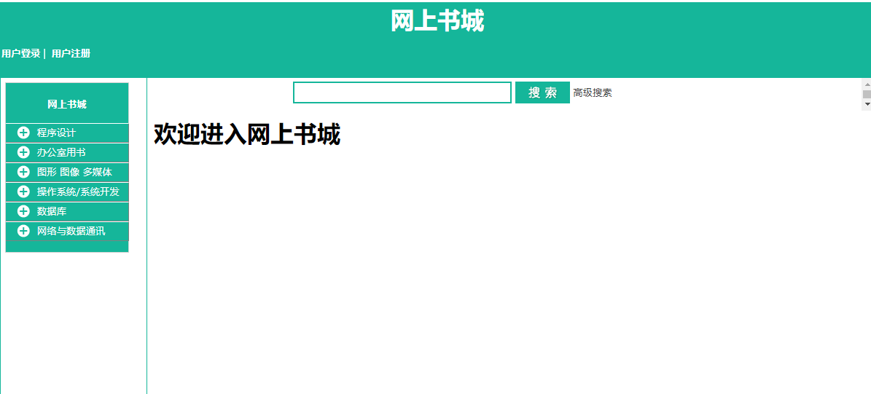

图 5.1 网上书城主页

### 5.1.2 用户注册模块

用户首先需要注册，将用户的信息注册进数据库才能进行登录的操作。在进入网上书城的首页后，可以看到两个链接，其中一个是注册，鼠标点击后跳转到注册的地方，正确的填写信息后点击立即注册既能完成注册。

注册页面填写的信息需要对比数据库进行校验，以此来确认用户名是否已经存在，以及用户名和密码的格式是否正确。

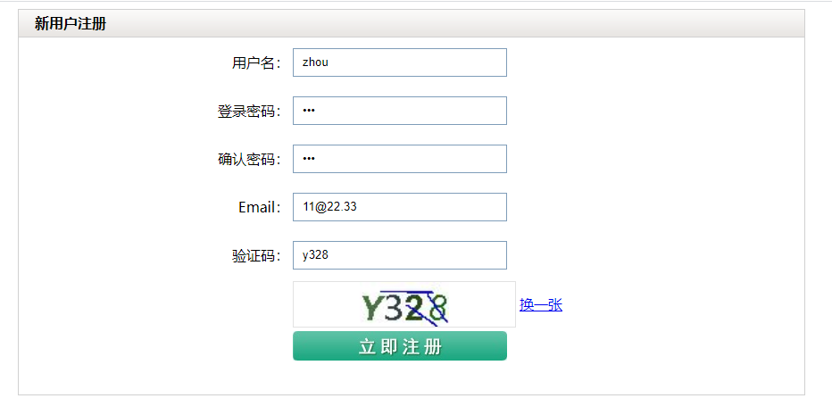

图 5.2 用户注册页面

### 5.1.3 用户登录模块

如果是新用户的话，在用户进行注册后，跳转到一个地方，会有两个不同的链接，选择点击登录，就到登录的地方，将刚刚注册的用户信息正确的输入后点击登录就可以登录了；如果是老用户的话，进入网上书城的首页，点击登录，就可以跳到登录页面，将自己的用户信息正确的输入后既能登录，在用户登录页面里也有一个可以跳转到注册页面的链接按钮，若是没有注册，则先点击跳转到注册页面注册然后在进行登录。

登录时输入的信息需要符合一定的要求，例如：用户名不能为空，密码需要一定的格式。若用户名或密码有一个不正确就会报错，用户名和密码对不上也会报错。

成功的登录后就会跳到网上书城的首页，进行其他的操作。

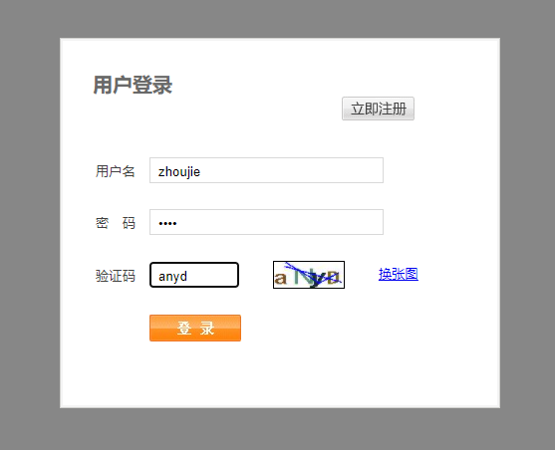

图 5.3 登录页面

### 5.1.4 修改密码模块

在网上书城的主页面中，点击可以跳转进入到可以对密码进行修改操作的页面，在页面中按照提示字符，正确填写本用户原先的密码，之后填写想要设置的新密码，最后再次填写想要设置的新密码进行确认，最后点击修改按钮进行修改。

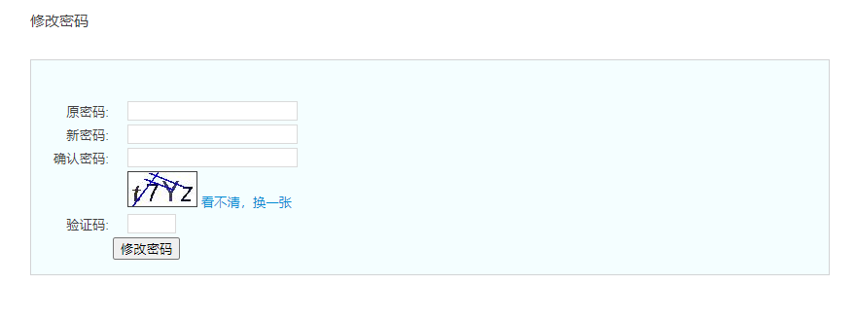

图 5.4 密码操作页面

### 5.1.5 退出模块

若用户登录后想退出，可以点击退出进行用户注销，恢复到未登录的状态。

## 5.2 书籍模块

### 5.2.1 书籍列表模块

在进入网上书城的首页后，可以在网上书城的首页点击某个分类就可以显示出所属于该分类的图书列表，图书列表的显示使用分页技术。如果想找的书籍太过难找还可以在图书列表里找到搜索栏，输入你要寻找的书籍的名字点击搜索进行查询，这是模糊查询。

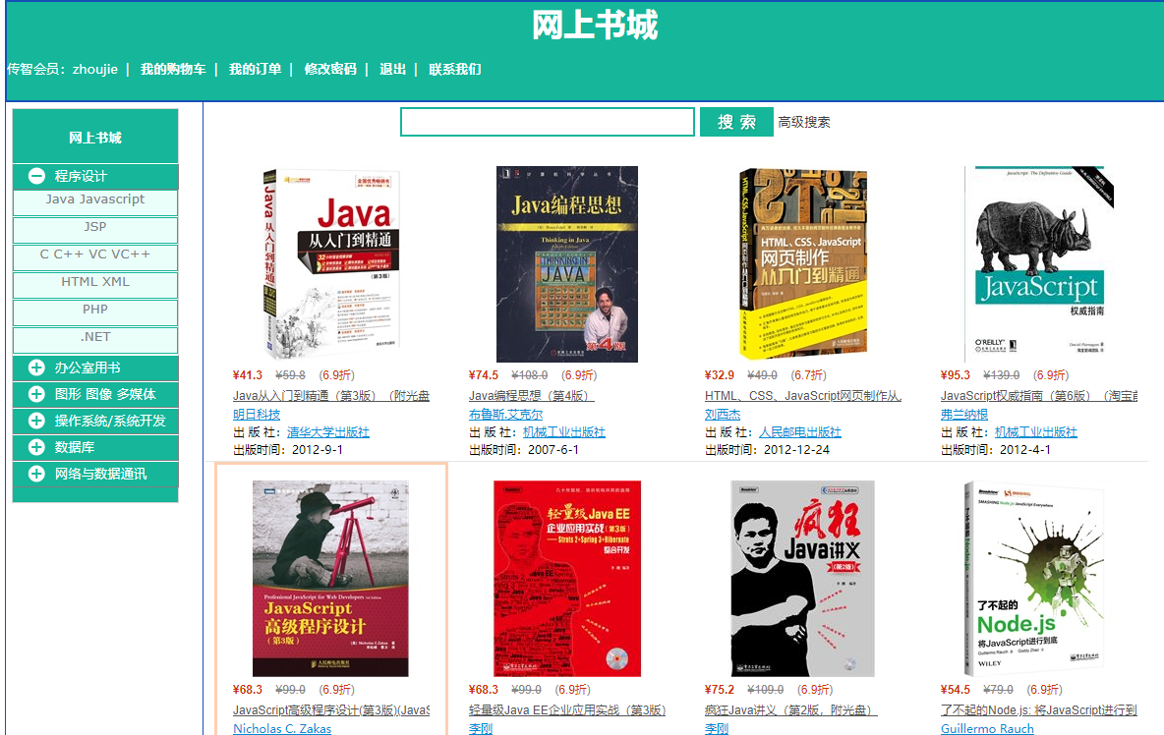

图 5.5 书籍列表

### 5.2.2 书籍详细信息模块

进入网上书城选择一本书，点击就可以进到显示书籍详情的地方，这个地方显示图书的一系列信息。

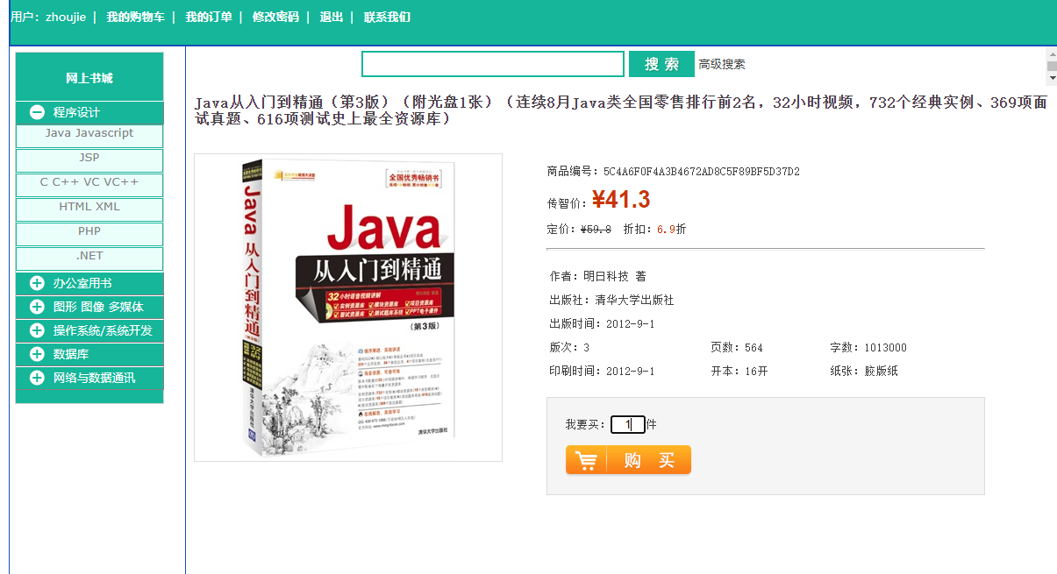

图 5.6 书籍详情

### 5.2.3 搜索图书模块

网上书城的页面中有一个搜索框，可以输入图书的信息进行查找图书的操作，在搜索框的旁边有一个高级搜索的链接，点击既能进入可以进行高级搜索的地方，输入该图书的相应的信息，就能使用模糊查询的方式查找想要查找的图书，若找到匹配的书籍就会显示其相应的信息，若没有匹配的书籍，就会什么都不显示。

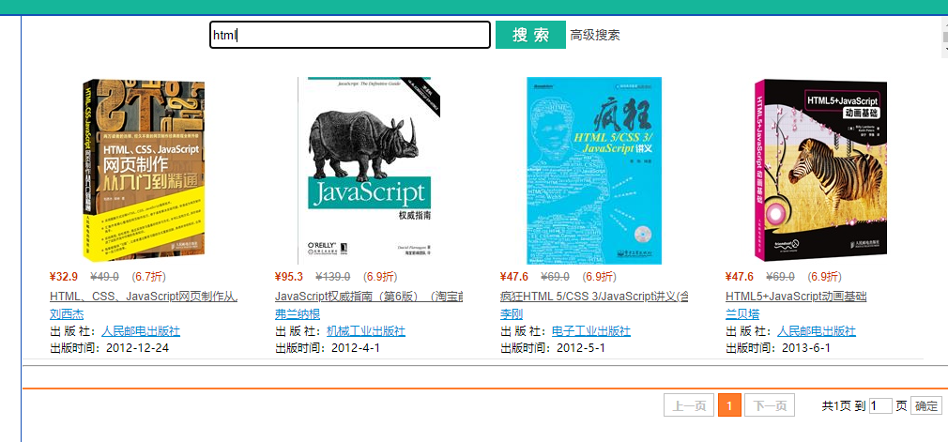

图 5.7 搜索模块

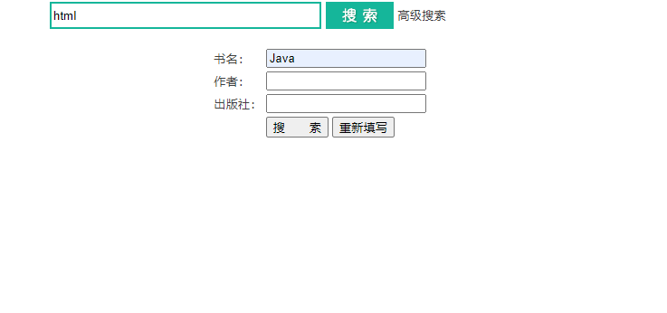

图 5.8 高级搜索

## 5.3 购物车模块

### 5.3.1 加入购物车模块

进入网上书城选择一本书籍，点击进入书籍的详细信息页面后，在选择数量的地方输入你想购买的数量后购买就可以将所需的书籍加入购物车，类似收藏夹一样的。将一本书籍加入到购物车就是将书籍的信息保存到数据库中购物车表中。所以是不会因为网上书城的关闭而变化。

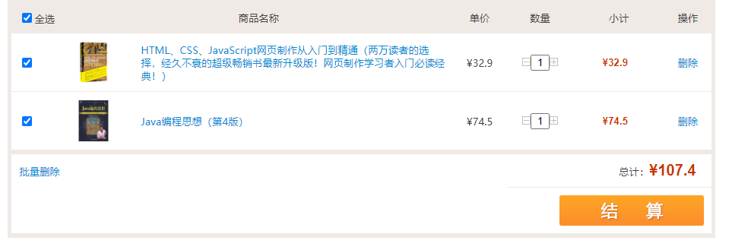

图 5.9 加入购物车

### 5.3.2 我的购物车

进入书城首页，找到我的购物车，点击进入就可以跳转到我的购物车的页面，在里面可以看到自己以前加入到购物车的书籍信息，包括书籍的名字、书籍的作者和书籍的价格等等，还可以选择几种已经加入到购物车的书籍查看这几种书籍总共需要多少钱。

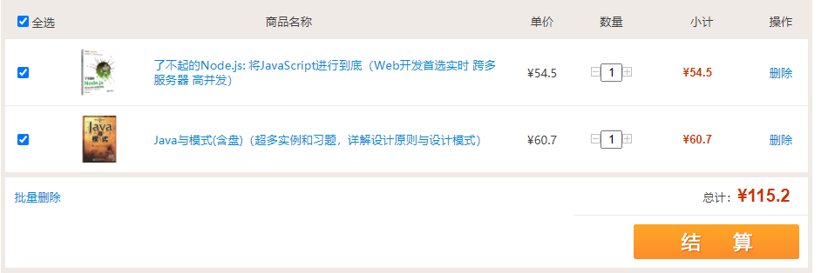

图 5.10 购物车

### 5.3.3 购物车修改模块

在进入我的购物车里后，可以对以前加入到购物车的书籍进行操作，可以在数量那里通过填写的方式选择增加或减少同一种书籍的购买数量。在操作的地方可以选择删除自己不想要的书籍信息。

### 5.3.4 删除操作模块

在进入到显示购物车的地方后，可以看到以前加入到购物车的书籍商品条目后有一个“删除”的链接，点击后会删除该条目，还可以选择多个购物车中的图书商品条目进行一次删除多个图书商品。

## 5.4 书籍订单模块

### 5.4.1 订单准备模块

在我的购物车里选择想要购买的书籍条目，点击结算就会跳转到填写收货地址的订单生成前的页面，这时订单还未生成。

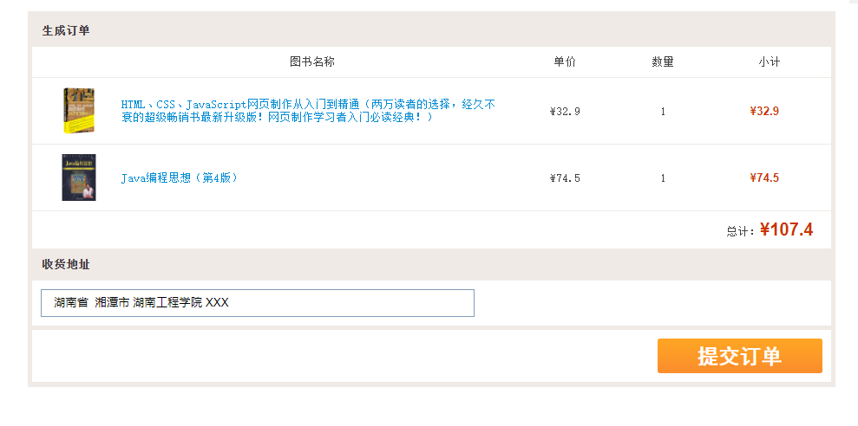

图 5.11 订单准备

### 5.4.2 订单生成模块

在点击结算后跳转的页面中正确的填写自己的收货地址后，再点击提交订单就可以生成订单了，在生成的订单里可以看到这个订单的详细信息，例如：本订单的金额、本订单的订单号、本订单的收货地址。但是生成订单不等于已经购买好了，还没有付款，需要再次点击成功生成订单页面中的支付键，跳转到支付页面进行支付。



图 5.12 订单生成

### 5.4.3 订单条目

在网上书城中找到我的订单，点击就可以进入用户的订单页面，其中显示已生成的订单信息，其中包括订单的订单号、订单状态、订单的金额等。

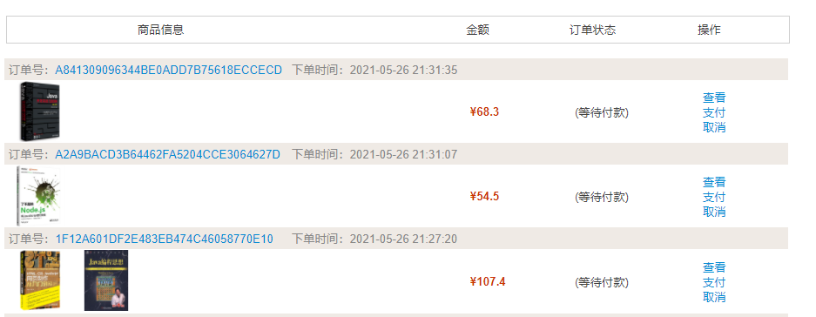

图 5.13 订单列表

### 5.4.4 订单详细

在显示订单的页面中点击操作，就可以跳转到订单详情的页面。页面中除了显示订单的详细信息外还有一些操作按钮，有可以点击进行取消订单、确认收货以及进行订单支付的操作。



图 5.14 订单详情

### 5.4.5 订单现状

在下单成功后，该订单可能会出现几种状态，分别是：

（1）订单未支付的状态。在下单成功后但是没有进行支付操作就会显示该状态。

（2）订单已支付但是没有发货的状态。在进行支付操作后，但是商家没有发货时订单才会显示的状态。

（3）商家已经发货但是用户未确认收货的状态。在付款后，商家发货后，但是用户并没有收到货，或者没有点击确认收货时会显示该状态。

（4）用户确认收货后成功交易的状态。在商家发货、用户确定收货后，该订单会显示出该订单交易成功的状态。

（5）用户取消订单的状态。若是购买者突然不想要继续购买该订单中的物品时，可以在还没有进行支付操作的状态下撤除该订单的操作，操作成功后，该订单会显示该订单已取消的状态。

## 5.5 管理员模块

### 5.5.1 管理员进行登录

要想进入到管理页面则需要在进入前进行登录，输入准确的管理员信息在校验信息通过后既能进行登录操作，要注意的是管理员的用户名和密码是与普通用户的完全不同的，两者的信息保存在不同的数据库表中。并且，更重要的是管理员的登录页面也不是普通用户能找到的。

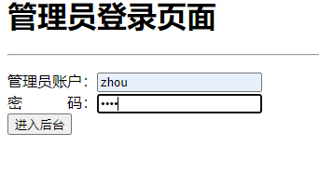

图 5.15 后台登录

### 5.5.2 后台管理主页面

在管理员进行登录操作后就可以进入到后台管理的主页，其中有一个进入到管理分类的进入口，一个进入到对书籍进行管理的进入口，还有一个对订单进行操作的进入口。这是整个后台的主页面，在这个页面中，我们可以对后台进行基本的操作。

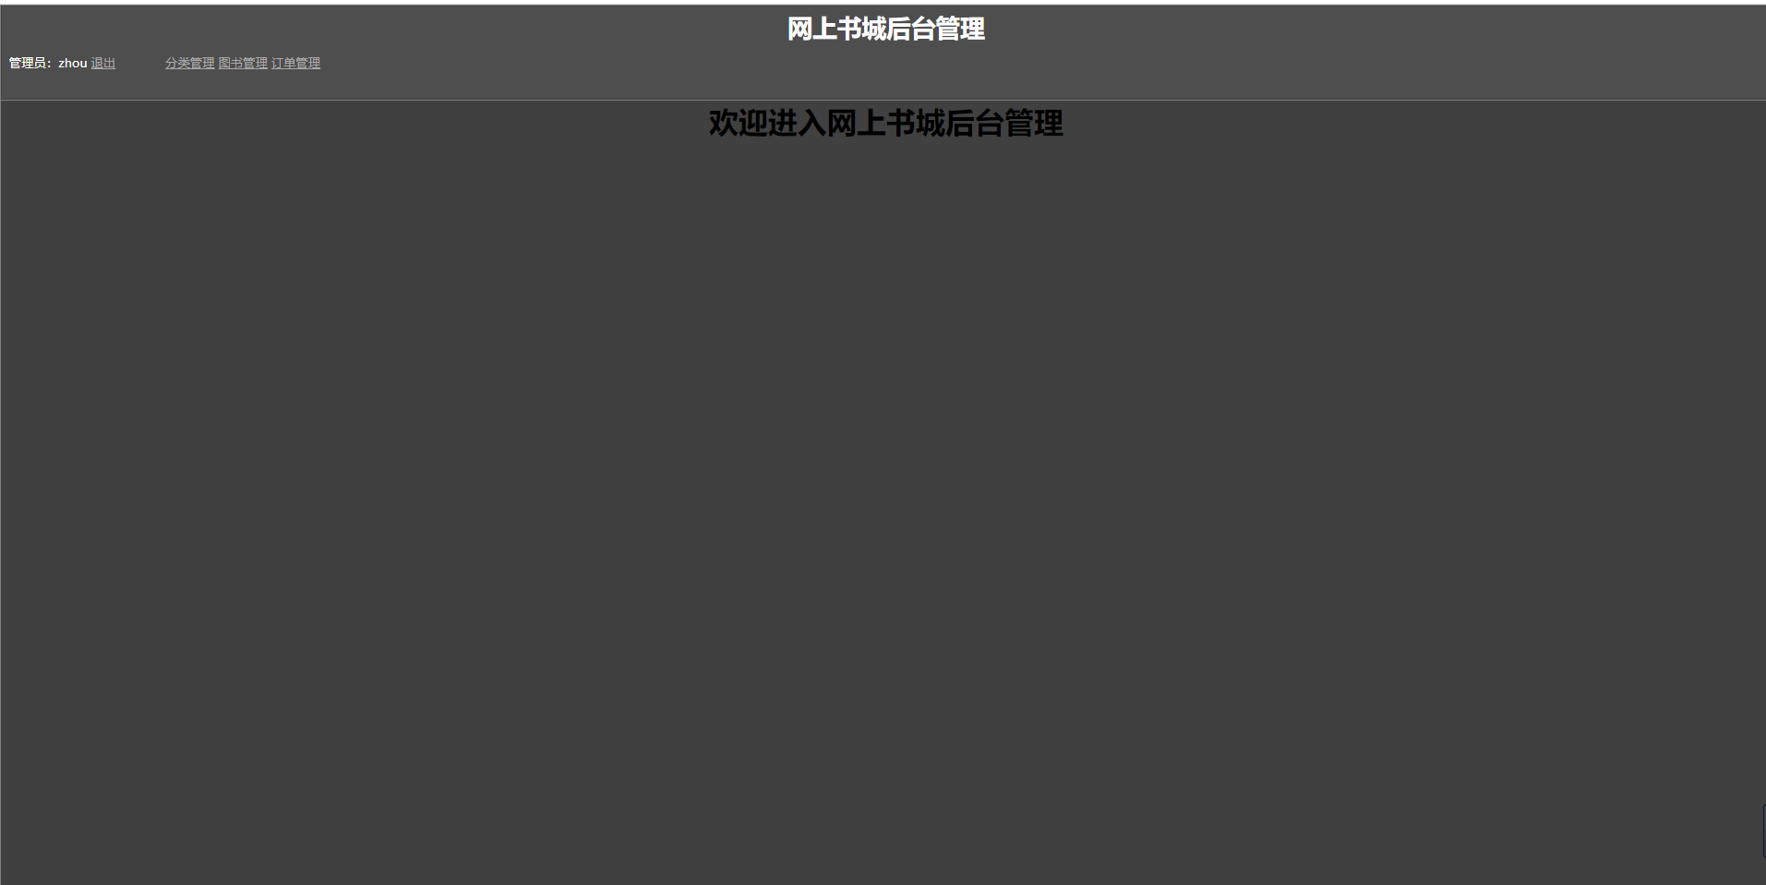

图 5.16 后台主页面

### 5.5.3 管理分类模块

#### 5.5.3.1 分类条目

在登录管理页面后，点击进入对图书分类进行管理的进入口，我们就可以看到分类条目。条目中显示了该分类的名称、对该分类的描述以及允许对该分类进行什么操作。

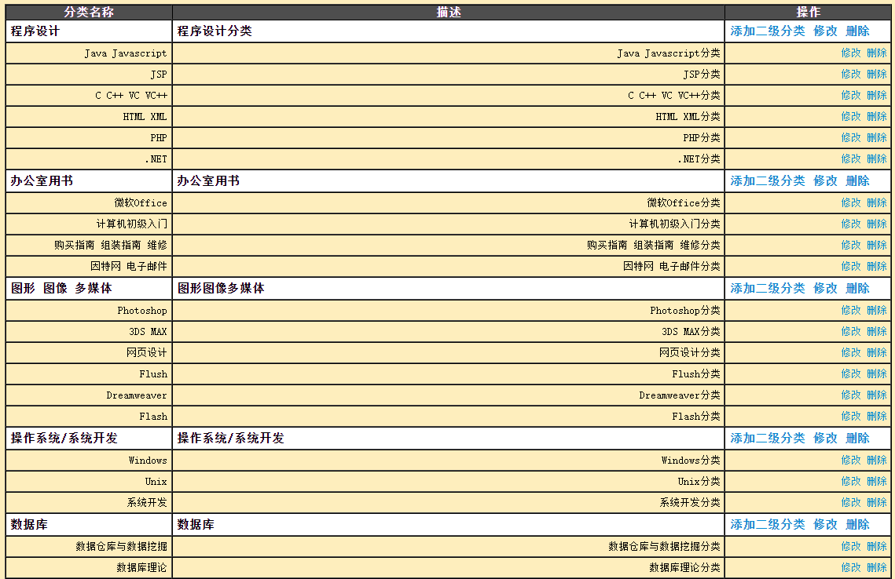

图 5.17分类条目

#### 5.5.3.2 增加分类

在对分类进行管理的页面中，有可以增加分类的选择，其中有分为两种，分别为父级分类和子级分类，在进入增加分类的地方我们可以填写想增加的分类的名称和我们对该分类的一些相关介绍。若是突然不想增加分类的话，也可以在页面中点击返回链接返回到显示分类的地方。若确定想增加该分类，在输入相关信息后点击增加分类的按钮进行确认。

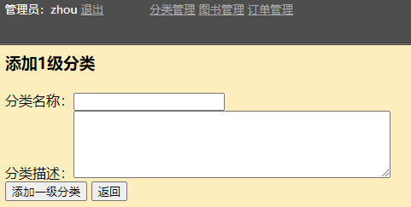

图 5.18 增加一级分类

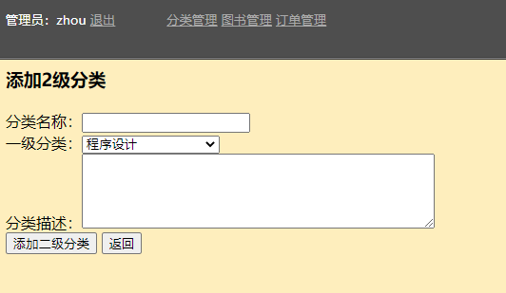

图 5.19增加二级分类

#### 5.5.3.3 对分类进行修改

在显示分类的页面中，我们可以在操作那里点击“修改”按钮，可以进入到对该分类信息进行操作的页面，我们可以在这个页面对该分类的内容进行操作，可以重新输入该分类的分类名称和对该分类的一些描述信息。若想修改就在输入想修改后的分类的信息后点击修改按钮进行修改，若不想了，就点击返回按钮，返回到显示分类条目信息的页面。

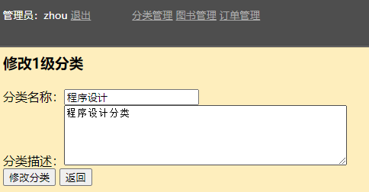

图 5.20 修改一级分类

#### 5.5.3.4 进行删除

在显示分类的页面中，各个独立的分类条目后面都有着可以对其进行相应的管理的链接，在显示的链接那里有一个删除的链接，点击就可以对相应的分类进行删除。但是，要注意的是，若是在父级分类的下面还有着其相对应的子级分类的话，我们就不能对该父级分类进行删除操作。

### 5.5.4 管理图书模块

#### 5.5.4.1 显示图书

在后台管理的主页面中有一个对图书进行管理的进入口，我们点击就可以跳到可以对图书进行操作的页面中，在这个页面中显示了各种图书的信息，其中还有这可以对图书进行操作的两个链接，点击就可以对该图书进行相应的操作。这个页面同前端的显示页面没什么差别，就是多了两个可以对图书进行操作的入口链接。

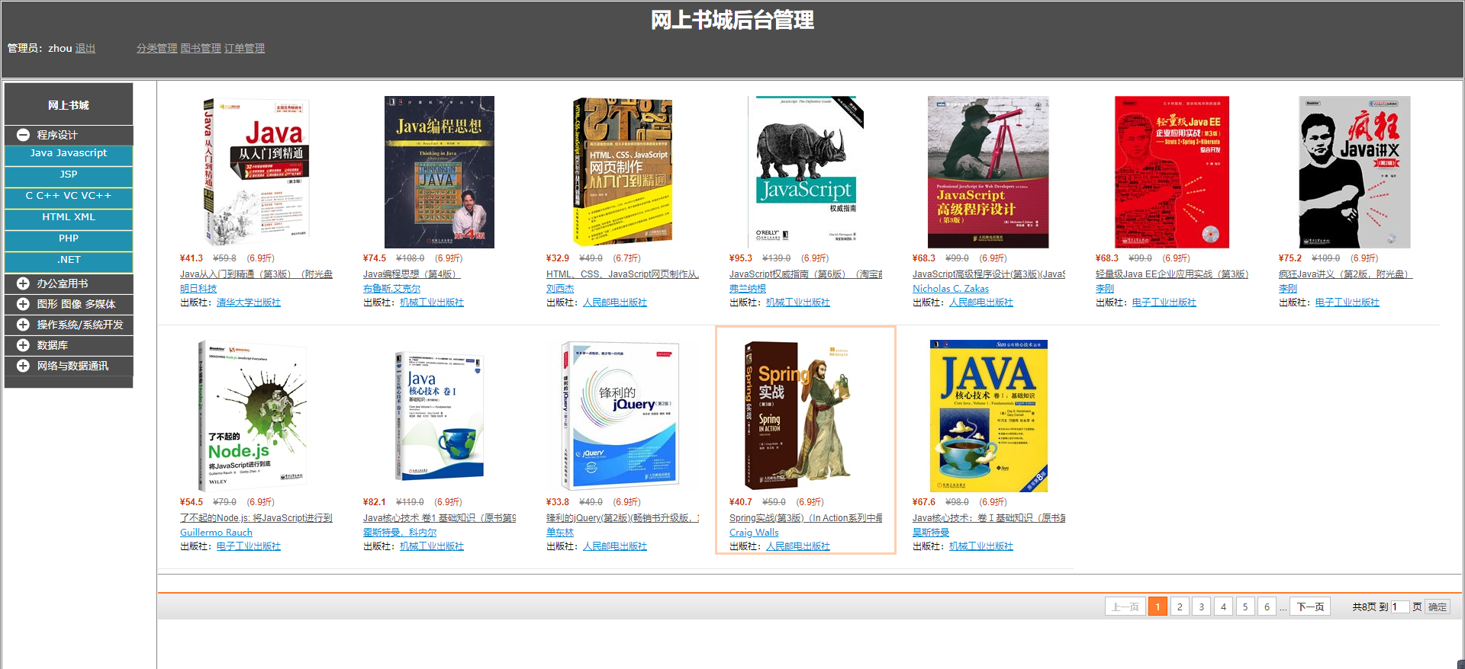

图 5.21显示图书

#### 5.5.4.2 增加图书

进入到对图书进行管理的页面后，我们可以点击增加图书的链接入口，跳转进入到对图书进行增加操作的页面。在该页面输入图书的信息，例如：该图书的名称、该图书的价格、还有选择该图书的图片、出版该图书的出版社名字、该图书的的书写作者、该图书的印刷次数、该图书的出版时间、还有改图书所属的分类信息等等。在一切填写完后点击链接既能成功增加图书。

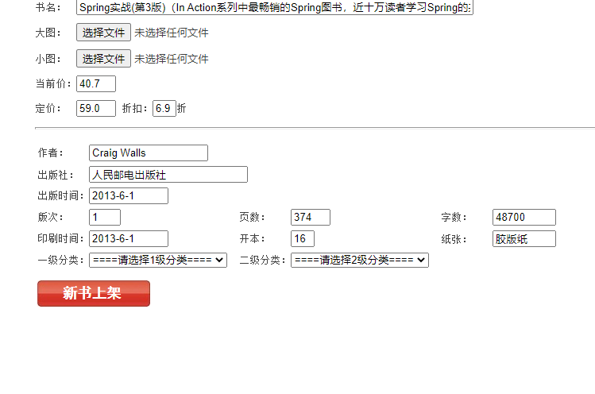

图5.22增加图书

#### 5.5.4.3 高级搜索

这里的高级搜索基本和前端页面中的高级搜索基本上是一样的，在点击高级搜索按钮后，进入到专门的高级搜索页面，在该页面中输入相关信息，例如：想搜索的图书相对应的书名和该图书的作者以及该图书的出版社的名字。确认自己输入的信息是否准确，若是准确的话，点击“搜索”链接既能够对该图书进行查找，若搜索成功就显示该图书，若搜索的图书不存在就不显示；若输入的信息不正确，想要修改可以点击“重新填写”按钮，重新输入自己想输入的信息，重新查找。

#### 5.5.4.4 图书详情

在管理图书的页面中，我们选择图书条目中的任意一本图书，点击就可以跳转到显示图书详细信息的页面，该页面显示和前端的差不多，显示出来图书的全部信息，不过有点差别的是这个页面的上方有一个多选框。若想要对该图书进行操作，则要先勾选该多选框，勾选后该页面会多显示两个链接按钮，分别是“编辑”和“删除”。“编辑”是在修改完图书信息后点击就可以将你修改后的图书信息保存，是实现修改图书信息的操作按钮，“删除”是想要删除该图书的话，点击该按钮就可以删除该图书。

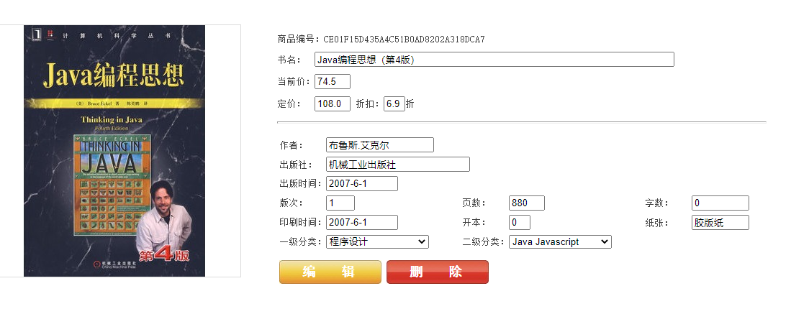

图 5.23图书详情

### 5.5.5 订单模块

#### 5.5.5.1 显示订单条目

在管理主页中选择可以对订单进行管理操作的链接，点击后跳转到显示订单的页面，该页面使用分页的方式对订单进行显示。在这个页面中显示了订单的基本信息，例如：该订单的订单号码、该订单的总价、该订单的生成日期、该订单的现在所处于的订单现状以及在该订单后面的几个操作链接。

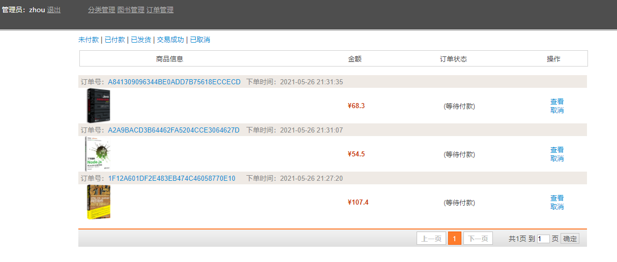

图 5.24订单条目

#### 5.5.5.2 订单详情

在显示订单的页面中，若点击订单对应的操作下的链接，就会跳转到显示该订单的详细信息的页面。在这个页面中会显示该订单的所有详细信息，并且有两个链接按钮，点击就可以对该订单进行相应的操作，两个按钮分别是“发货”和“取消”，点击“取消”按钮可以取消该订单。

# 第6章 毕设心得与总结

在这个学期开始时，我就在为能成功做出毕业设计的东西进行学习，主要是学习制作网上书城的Javaweb技术。在学习时，我也碰到了一些困难，我看了尚硅谷的相关视频和黑马程序员的相关视频以及狂神的相关视频，直到今天我也还有一些问题没有很好的弄明白，主要是在servlet的方面。在实现网上书城的时候碰到了一些问题，比如我一直都没怎么搞懂的资源的相对路径，我一直没有弄清楚为什么在有的时候使用${pageContext.request.contextPath}可以正确的获取到想要获取的本项目中的资源的相对路径，而有的时候不行；在有的时候使用<c:url value=””>可以正确获取，有的时候获取不到，还有项目名字和artifact名字之间的关系，在我学习时看的视频中资源路径直接是“/项目名/..”的路径写法直接就可以成功获取在该路径下的资源，可是自己使用时要在项目名的后面加一个“_war”变成artifact名字才可以成功获取资源，在这个问题上我卡住了很久，本来都以为弄不好的时候突然发现我制作的网站所显示的路径是“localhost:8080//artifact名字/”，于是直接在谷歌浏览器中打开该网页的代码进行修改实验，在我修改完路径后成功的正确获取到所需要的资源后终于初步解决了该问题。为了了解下该问题的原因，我查找了下资料，了解到项目名后面加_war表示的是将整个项目打包成war包，但是还是没有解决为什么会“/项目名/..”找不到路径。看到了许多关于这方面的信息，都是说直接按照“/项目名/..”这样的路径就可以了，还有的说是web.xml文件配置有问题，但是在我再三检查后都没发现问题，所以不是这个的问题。但是也暂时算是解决了资源获取的路径问题。在进行网上书城的设计与实现之前，我进当当书店和一些其他的书店的网站中查看了他们的一些页面的设计和一些功能的实现，这对我进行毕业设计的实现有着很大的帮助。

数据库我是使用的MySQL数据库，选择MySQL数据库的原因主要还是以前主要学的是MySQL，对MySQL熟悉一些，而且MySQL数据库的操作也不复杂，应用方便。在对数据库进行设计的时候，我在表和表的关系之间纠结了一会，归根结底还是对MySQL数据库的学习不到位，还是差点火候。我使用的是c3p0数据库连接池对数据库进行连接，在使用它的时候我们要配置c3p0的xml文件，并且需要相匹配的jar包，还需要写一个jdbc的工具类，使用jdbc的工具类读取已经配置好的文件中所保存的链接数据库所需要的一些参数。在使用idea导包时使用maven的话会简单很多，只需要到maven的官网里找到相关的jar包的依赖链接复制到maven项目中的pom.xml中，更新maven既能主动把我们现在想要的jar包下载到创建maven项目的时候选择的jar包文件夹中，并将jar包导入本项目中，这样就省了很多事情，也很方便。

随着时间的流逝，毕业设计已经完成，进入到书写论文的阶段了，开始还以为东西做出来后论文会很容易的就写好，但是到了真正写论文的时候才发现根本没有我想象的那么简单，我本来就不太会表达，所以很多东西知道是怎么回事，但是就是不知道怎么使用文字表达出来，很多时候都会突然卡住，这时候就会去看看一下别人的论文是怎么写的，从中吸取经验，并且参考了别人书写论文格式，例如章节的划分和每个章节的内容划分，这些我是不太会的。而且论文中很多关于一些专业知识，虽然大概知道是什么东西，但是不会使用其专门的语言表述。在完成毕业设计的过程中遇到了一些问题，在我束手无策的时候，我通过询问同学的方式了解并解决了，其中很多问题是由于我的疏忽大意造成的，所以在同学找到问题所在的地方后都比较容易解决和理解，这也给了我一个警示，在以后的日子里我会更加的仔细注意。同时，通过本次毕业设计，我进一步的了解了Java web的相关知识，并且加深了对Java web的运用。

在大学四年的时间里，我认识了许多同学和老师，他们都对我有很大的帮助。老师在上课的时候讲解的都挺不错的，很专业，有问题也会很热情的帮着解决；同学也很友善，平时相处的也很不错。在与他们相处的时候，我在他们的身上感受到了很多无法在教室内学到的知识，为我提高自身的素质和认清自我的短处并改正提供了许多的指导。不止如此，我在大学期间也学到了很多的新知识，为以后打下了良好的基础。

我在本次的毕业设计所获得的心得与总结差不多就这些了，表达能力比较差，也写不了多好，只能随便写写了。最后在毕业设计中我感觉很重要的一点，就是很多知识自己看着很熟悉，自己曾经学过，但是就是不知道怎么使用。所以知识不是学过就会使用的，要多应用才能在需要使用的时候不会抓瞎。